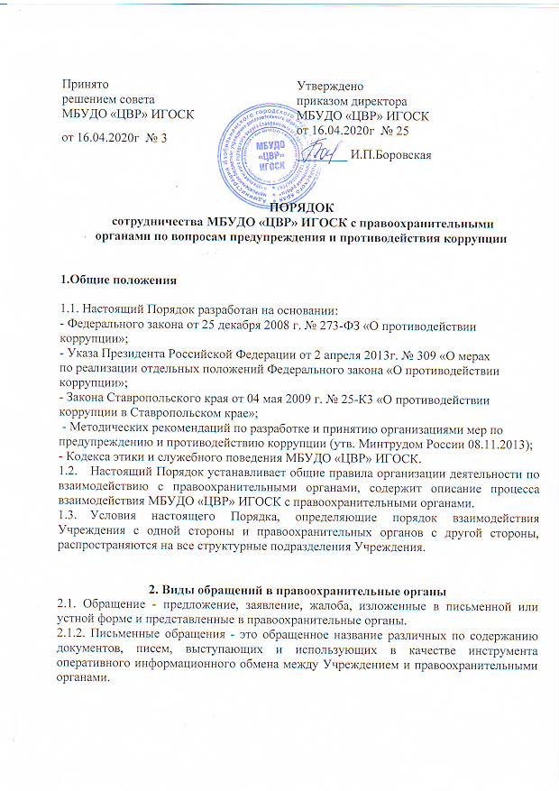
Принято решением совета МБУДО «ЦВР» ИГОСК  от 16.04.2020г № 3 |  | Утверждено приказом директора МБУДО «ЦВР» ИГОСК от 16.04.2020г № 25  ________ И.П.Боровская

ПОРЯДОК
сотрудничества МБУДО «ЦВР» ИГОСК с правоохранительными
органами по вопросам предупреждения и противодействия коррупции

1.Общие положения

1.1. Настоящий Порядок разработан нa основании:
- Федерального закона от 25 декабря 2008 г. № 273-ФЗ «О противодействии
коррупции»;
- Указа Президента Российской Федерации от 2 апреля 2013г. № 309 «О мерах
по реализации отдельных положений Федерального закона «О противодействии
коррупции»;
- Закона Ставропольского края от 04 мая 2009 г. № 25-К3 «О противодействии
коррупции в Ставропольском крае»;
- Методических рекомендаций по разработке и принятию организациями мер по
предупреждению и противодействию коррупции (утв. Минтрудом России 08.11.2013);
- Кодекса этики и служебного поведения МБУДО «ЦВР» ИГОСК.
1.2. Настоящий Порядок устанавливает общие правила организации деятельности по взаимодействию с правоохранительными органами, содержит описание процесса взаимодействия МБУДО «ЦВР» ИГОСК с правоохранительными органами.
1.3. Условия настоящего Порядка, определяющие порядок взаимодействия Учреждения с одной стороны и правоохранительных органов с другой стороны, распространяются на все структурные подразделения Учреждения.

2. Виды обращений в правоохранительные органы
2.1. Обращение - предложение, заявление, жалоба, изложенные в письменной или устной форме и представленные в правоохранительные органы.
2.1.2. Письменные обращения - это обращенное название различных по содержанию документов, писем, выступающих и использующих в качестве инструмента оперативного информационного обмена между Учреждением и правоохранительными органами.
2.1.3. Устные обращения — это обращения, поступающие во время личного приема директора у руководителей или заместителей правоохранительных органов.
2.1.4. Предложение - вид обращения, цель которого обратить внимание на необходимость совершенствования работы органов, организаций (предприятий, учреждений или общественных объединений) и рекомендовать конкретные пути и способы решения поставленных задач.
2.1.5. Заявление - вид обращения, направленный на реализацию прав и интересов образовательного учреждения. Выражая просьбу, заявление может сигнализировать и об определенных недостатках в деятельности органов, организаций (предприятий, учреждений или общественных объединений). В отличие от предложения, в нем не раскрываются пути и не предлагаются способы решения поставленных задач.
2.1.6. Жалоба — вид обращения, в котором идет речь о нарушении прав и интересов образовательного учреждения. В жалобе содержится информация о нарушении прав и интересов и просьба об их восстановлении, а также обоснованная критика в адрес органов, организаций (предприятий, учреждений или общественных объединений), должностных лиц и отдельных лиц, в результате необоснованных действий которых, либо необоснованного отказа в совершении действий, произошло нарушение прав и интересов образовательного учреждения.
2.2. Руководство и работники учреждения не должны допускать вмешательства в выполнение служебных обязанностей должностными лицами судебных или правоохранительных органов.
2.3. Все письменные обращения к представителям правоохранительных органов готовятся инициаторами обращений — работниками учреждения, подписываются директором учреждения.
2.4. Руководитель учреждения несет персональную ответственность за эффективность осуществления соответствующего взаимодействия.

3. Сотрудничество и порядок обращения образовательного учреждения в правоохранительные органы

3.1. Сотрудничество с правоохранительными органами может осуществляться в различных формах:
3.1.1. образовательное учреждение может принять на себя публичное обязательство сообщать в соответствующие органы о случаях совершения коррупционных правонарушений, о которых учреждению (работникам учреждения) стало известно.
3.1.2.необходимость сообщения в соответствующие органы о случаях совершения коррупционных правонарушений, о которых стало известно учреждению, закрепляется зa лицом, ответственным зa предупреждение и противодействие коррупции в учреждении;
3.1.3. учреждение принимает на себя обязательство воздерживаться от каких-либо
санкций в отношении своих работников, сообщивших в правоохранительные органы
о ставшей им известной в ходе выполнения трудовых обязанностей информации о
подготовке или совершении коррупционного правонарушения;
3.1.4. оказание содействия уполномоченным представителям органов при проведении
ими инспекционных проверок деятельности Учреждения по, вопросам предупреждения и противодействия коррупции;
3.1.5. оказание содействия уполномоченным представителям правоохранительных органов при проведении мероприятий по пресечению или расследованию коррупционных преступлений, включая оперативно-розыскные мероприятия.
3.2. Руководству и его работникам следует оказывать поддержку в выявлении и расследовании правоохранительными органами фактов коррупции, предпринимать необходимые меры по сохранению и передаче в правоохранительные органы документов и информации, содержащей данные о коррупционных правонарушениях.

4. Заключительные положения

4.1. Настоящий Порядок вступает в силу с момента утверждения его директором учреждения, срок его действия не ограничен (до утверждения нового Порядка).
4.2. В настоящий Порядок при необходимости могут быть внесены изменения и дополнения приказом учреждения.

